DAW Tarea Evaluable T1

1. Introducción y Objetivo
El objetivo de esta tarea es instalar y configurar el servidor web Apache2 y el protocolo de acceso remoto SSH en una máquina virtual con sistema operativo Debian. Además, se creará una página web simple en el puerto 80 del servidor.

2. Configuración de Red para Accesibilidad
Para permitir que la máquina virtual sea accesible desde el equipo cliente y que ambos estén en la misma red, se configuró la red de Debian en modo Adaptador puente.
- Adaptador Configurado: Adaptador 1.
- Modo de Conexión: Adaptador puente.
- Propósito: Este modo permite que Debian obtenga una dirección IP de la red local asegurando la comunicación.

Captura 1: Configuración de Red de la Máquina Virtual

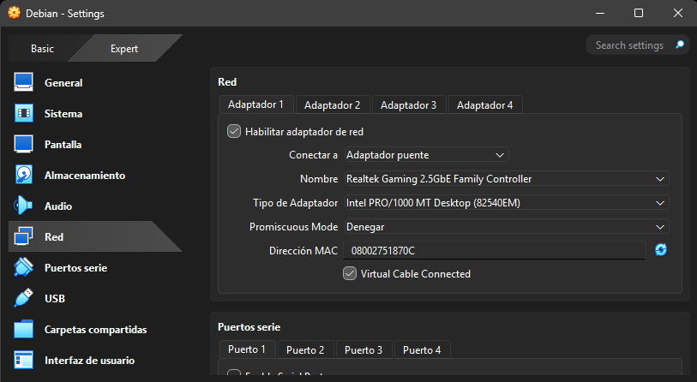

3. Instalación de Servicios (Apache2 y SSH)
Una vez que la máquina virtual está en la red, se verifica su dirección IP y se instalan los paquetes de Apache y SSH.

3.1. Verificación de Dirección IP
Se accedió a la consola de Debian y se utilizó el comando ip addr show para verificar la dirección IP asignada a la interfaz de red.
- Comando: ip addr show.
- Dirección IP Local: El sistema obtuvo la IP 192.168.68.255. Esta IP se utilizará para el acceso desde el equipo cliente.

Captura 2: Consola y Dirección IP

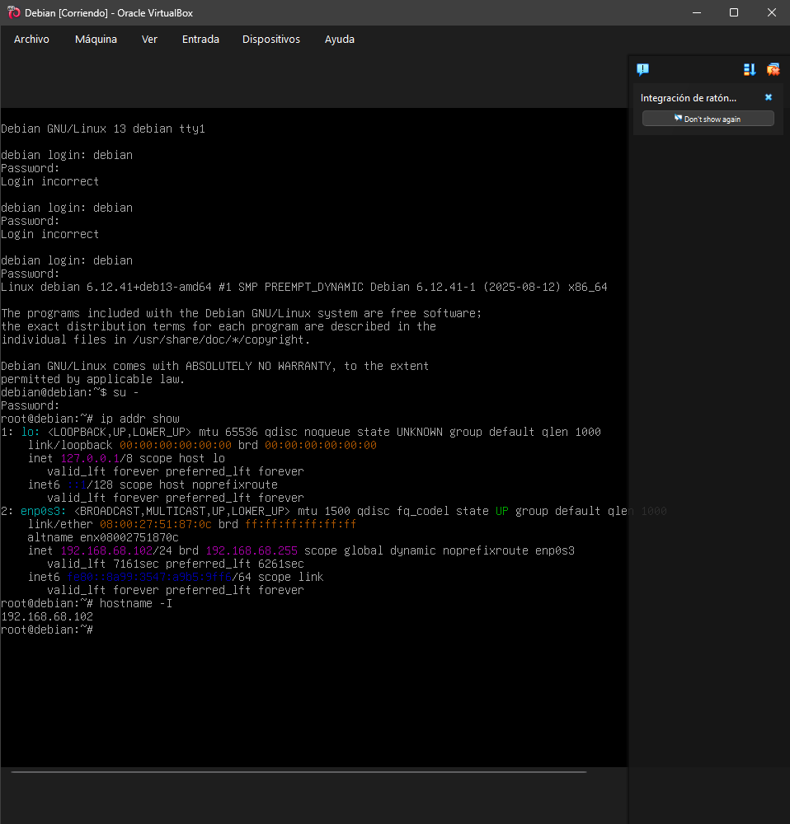

3.2. Instalación de Paquetes
Comando para instalación:
Bash
sudo apt update
sudo apt install apache2 openssh-server

4. Gestión y Persistencia de Servicios
Se configuraron los servicios Apache2 y SSH para que se inicien automáticamente con el sistema y se activaron inmediatamente, haciendo que sigan en ejecución incluso después de reiniciar la máquina.
- Comando systemctl enable --now: Este comando configura el servicio para arrancar en el inicio y lo inicia de forma inmediata.
- Activación de Apache2:
Bash
sudo systemctl enable --now apache2
- Activación de SSH:
Bash
sudo systemctl enable --now ssh

Captura 3: Habilitación y Activación de Servicios

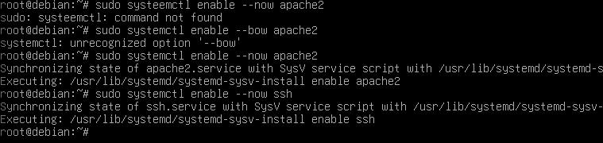

5. Despliegue de Contenido Web
Para confirmar el funcionamiento de Apache2, se creó un archivo index.html simple en el directorio por defecto del servidor web.
- Comando utilizado: Se utilizó sudo tee para escribir el código HTML en el archivo /var/www/html/index.html.
Bash
sudo tee /var/www/html/index.html >/dev/null <<'HTML'
<!doctype html>
<html>
<head><meta charset="utf-8"><title>Prueba Daw</title></head>
<body>
<h1>Servidor Apache Funcionando</h1>
<p>Alumno: Lucas - Practica DAW Tema 1</p>
</body>
</html>
HTML

Captura 4: Creación de index.html

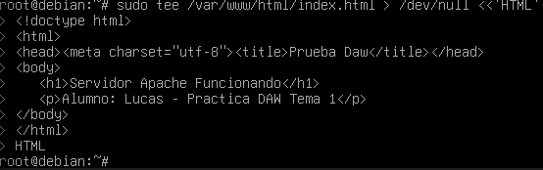

6. Verificación de Acceso desde el Cliente

6.1. Disponibilidad de la Página Web (HTTP - Puerto 80)
Se accedió desde el navegador del equipo cliente a la dirección IP de la máquina virtual (http://192.168.68.255).

6.2. Acceso por SSH desde el Cliente
Se utilizó un cliente SSH para conectar a la IP de la máquina virtual a través del puerto 22.

7. Conclusiones
Se completó exitosamente la Tarea Evaluable T1:
- Se configuró correctamente la red en modo puente, asegurando la accesibilidad desde el equipo cliente.
- Se instalaron los servicios Apache2 y SSH.
- Se configuró la gestión de servicios con systemctl enable --now para la persistencia de ambos servicios.
- Se verificó la disponibilidad de la página web en el puerto 80 y el acceso por SSH desde el sistema cliente.

Lucas Fdez Iglesias

